Методическая разработка урока по теме
«Путь к мудрости: история шахматной игры».

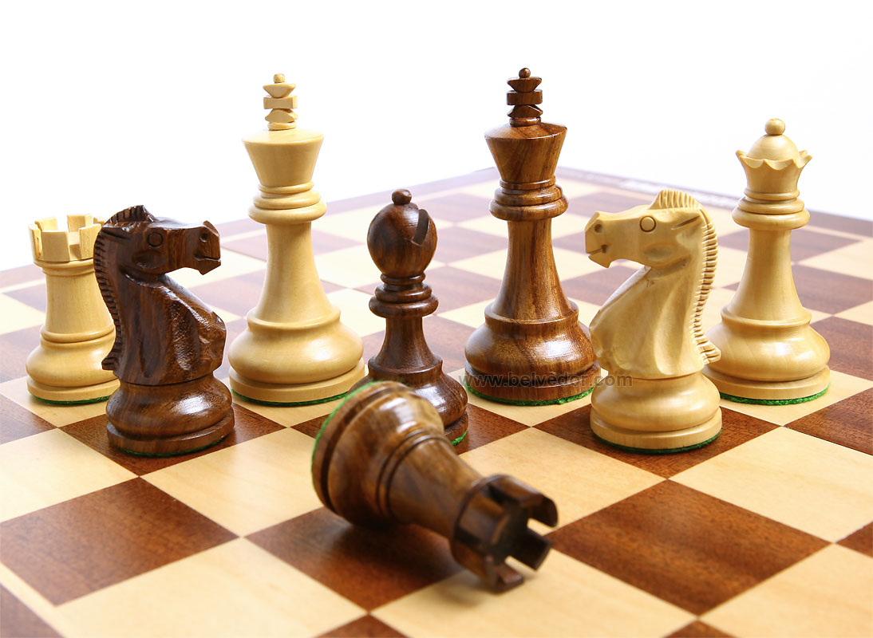

Заполярный
2017

I. Пояснительная записка

Предлагаемая методическая разработка урока по теме ««Путь к мудрости: история шахматной игры» разработана в рамках реализации программы внеурочной деятельности в начальной школе (модуль «Юные гроссмейстеры»).
Урок соответствует требованиями ФГОС, учитывает возрастные и психологические особенности обучающихся. В основе проектирования урока - деятельностный подход. На уроке обучающиеся достигают знаний самостоятельно в процессе работы с отрывками из стихотворений, легенд, при выполнении игровых заданий, в ходе коллективной работы. Урок направлен на достижение предметных, метапредметных и личностных результатов обучающимися; формированию у них универсальных учебных действий.
Особенностью данной методической разработки является то, что она может быть использована не только при организации внеурочных деятельности в начальной школе, но и на более высоком уровне. Фрагментарно - на уроках истории, мировой художественной культуры, искусства, физической культуры, а также в качестве полноценного элемента внеклассного мероприятия в средней и старшей школе.
Тема: «Путь к мудрости: история шахматной игры».
Тип урока: Урок открытия нового знания
Цели урока: Способствовать формированию и закреплению у обучающихся первичных представлений об истории шахматной игры, пониманию полезности для личности и общества умения играть в шахматы.
Личностно значимая проблема: Какую пользу может принести для себя и общества умение играть в шахматы?
Общие методические принципы организации обучающей деятельности на уроке:
- принцип развивающей деятельности;
-принцип активной включенности каждого ребенка в действие;
- принцип доступности и последовательности изложения изучаемого материала.
Дидактические принципы организации обучающей деятельности на уроке:
- принцип психологической комфортности;
- принцип вариативности обучающей деятельности;
- принцип творчества.
Планируемые результаты:
- личностные: осознание полезности умения играть в шахматы; формирование сознательного стремление к здоровому образу жизни, интеллектуальное и эстетическое совершенствование;
-предметные: знать историю становления шахматной игры, происхождение названия и внешний вид шахматных фигур;
УУД:
познавательные: способность к освоению знаний, способность анализировать ошибки, уметь осуществлять поиск информации, решение познавательных задач;
коммуникативные: уметь работать в паре, малой группе; вести диалог, готовность к сотрудничеству и коммуникации, уважительное отношение к «сопернику» по игре.
регулятивные: работать по предложенному учителем плану, осуществлять рефлексию своих действий, способность к самоорганизации, рассуждать логически, анализировать ошибки;
информационно-интеллектуальная компетентность: овладение технологиями поиска и отбора информации с помощью Интернет-ресурсов, развитие навыков работы в Office Word – 2010.
Метапредметные связи:
Рассматриваемый материал актуализирует знания обучающихся по литературе, математике, окружающему миру, географии, рисованию и другим предметам.
Организационное пространство:
Компьютер, интерактивная доска и(или) видеопроектор, звуковые колонки. Раздаточный материал. Видеосюжеты. Географическая карта «Евразия». Настольные шахматы. Авторская презентация к уроку.
Аннотация к презентации: презентация подготовлена в программе Рower Point. Презентация представляет собой систематизированный комплект слайдов, сопровождающих работу на уроке. Является дополнительным средством обучения и наглядности, которое позволяет качественно организовать деятельность, взаимоконтроль, самоконтроль обучающихся.
Формы и методы диагностики предметных, метапредметных результатов обучающихся: самопроверка, взаимопроверка в ходе групповой работы, фронтальный опрос, проверка индивидуального опережающего задания, представление результатов деятельности по решению поставленных перед обучающимися задач, визуальный контроль.
Формы организации работы: дидактические игры и задания, игровые упражнения. На уроке используется загадки, стихи, легенды о шахматах, фронтальная беседа, решение познавательных задач, работа с текстовым документом; работа с географической картой.
Используемые педагогические технологии: элементы технологии развития критического мышления, здоровьесберегающие, технологии разноуровнего обучения, компьютерные технологии, технологии деятельностного обучение, игровая технология.
Ход урока
I. Организационный этап.
Цель:
1.Подготовить обучающихся к успешной учебной деятельности на уроке.
2.Создать соответствующую «рабочую» атмосферу в классе.
3. Способствовать развитию навыков самоорганизации обучающихся.
Продолжительность: 2 мин.
Форма и содержание работы:

Деятельность  учителя | Деятельность обучающихся | Средства  обучения | Формы  контроля
- Приветствует детей.  - Проверяет и отмечает отсутствующих на уроке обучающихся.  - Проверяет наличие у обучающихся необходимых средств обучения (тетради, письменные принадлежности, раздаточный материал и пр.).  - Дает краткий комментарий к предстоящей работе - за лучшие ответы и активное участие в работе на уроке обучающий будет получать поощрительный приз - изображение шахматной фигурки. Акцентирует внимание, что в конце урока, применяя полученные на уроке знания, дети не только узнают название и историю каждой из этих фигурок, но и смогут правильно расставить фигурки на специальной (шахматной) доске (слайд презентации № 1) | - Приветствуют учителя.  - Проверяют свою готовность к уроку. | Тетради, письменные принадлежности.  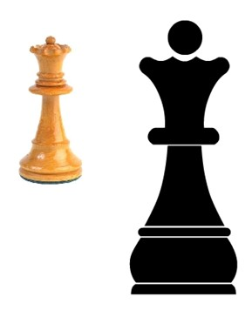  (слайд презентации № 1)  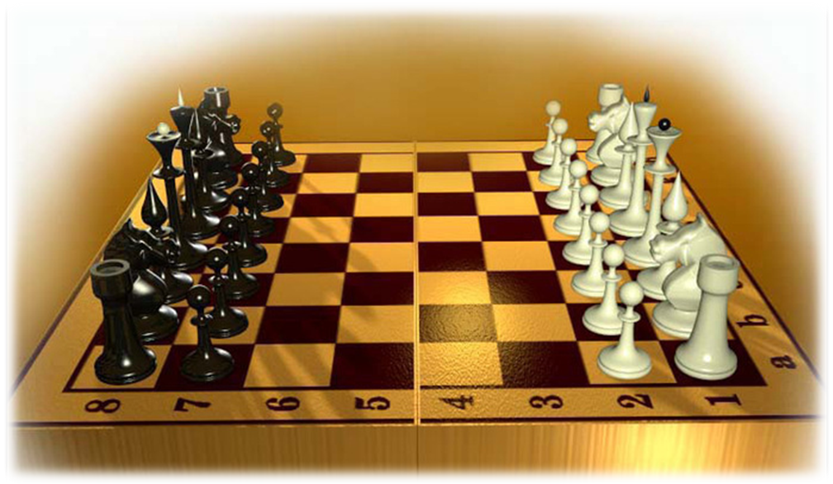 | Визуальный  контроль со стороны учителя; самоконтроль обучающихся.

II. Мотивационно-целевой этап.
Цель:
- Актуализировать знания.
- Подвести обучающихся к самостоятельному определению проблемы и значимости ее решения для общества и лично для обучающегося.
- Повысить мотивацию обучающихся к учебно-познавательной и игровой деятельности на уроке через действия вместе с другими обучающимися или для других; ощущение привлекательности деятельности в паре, группе; удивление от познания нового и др.
Продолжительность: 8 минут.
Форма и содержание работы:

Деятельность учителя | Деятельность обучающихся | Средства  обучения | Формы  контроля
- Организует просмотр, обсуждение сюжетов из мультфильмов. Проводит обобщение по вопросу -что общего между этими отрывками?  - Инициирует беседу с обучающимися по вопросам:  - какие еще формы устного народного творчества вы знаете?  3.Объясняет обучающимся содержание предстоящей деятельности - познакомиться с содержанием легенды (раздаточный материал) и ответить на вопрос (о чем эта легенда?); обсудить с одноклассниками, что может объединять сюжеты.  Предлагает «подсказку»-  предоставляет слово обучающемуся, выполнившему опережающее задание.  Организует проверку работы и раздает «поощрительные фигурки» активно работающим обучающимся. | Просмотр видеосюжетов. Отвечают на вопрос учителя. (Предполагаемый ответ обучающегося (далее-поо) - это сказки, события которых происходят в Индии. Автор Р. Киплинг.  Поо – былины, предания, легенды.  Обучающиеся выразительно читают вслух текст легенды о происхождении шахмат.  Обучающиеся обсуждают и представляют ответ своей мини-группы на поставленный вопрос.  Обучающийся рассказывает наизусть стихотворение-загадку (опережающее домашнее задание):  «Король с королевою  Без корон,  Ладья без весел,  Без хобота слон,  Конь без копыт, седла  И уздечки,  А рядовые — не человечки.  Белые латы, чёрные латы.  Что за солдаты?»  Поо - речь везде идет о шахматах. Общее – шахматы. Выдвигают гипотезу - возможно шахматы были изобретены в Индии. | Видеосюжеты из мультфильмов «Рики-Тики-Тави» и «Мауги».  Раздаточный материал: легенда о происхождении  шахмат. [9].  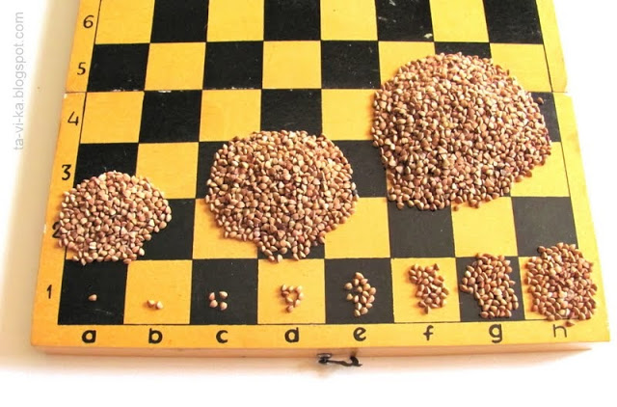 | Визуальный контроль со стороны учителя.  Опрос в ходе инициированной учителем беседы. Участие обучающихся в учебной ситуации.  Взаимоконтроль и самоконтроль.  Выразительное чтение  Обсуждение и представление результатов работы в мини-группе.  Выполнение индивидуального опережающего домашнего задания.  Беседа, выдвижение и обоснование гипотезы.

Деятельность учителя | Деятельность обучающихся | Средства  обучения | Формы  контроля

III.Проектировочный.
Цель этапа: Самостоятельно сформулировать и обосновать тему урока, выстроить алгоритм работы.
Продолжительность: 5 минуты.
Форма и содержание работы:

Деятельность учителя | Деятельность обучающихся | Средства  обучения | Формы  контроля
- Подводит обучающихся к самостоятельному определению темы урока и формулировке личностно значимой проблемы.  - Организует обсуждение, в ходе которого обучающиеся сами определяют круг вопросов, ответы на которые они хотят получить в итоге своей деятельности на уроке.  - Подводит детей к определению личностнозначимой проблемы. | В ходе коллективного обсуждения самостоятельно формулируют тему урока. Высказывают свои предположения.  Предлагают свои варианты вопросов, ответы на которые они хотят получить в итоге своей деятельности на уроке.  Поо - когда, кем были созданы шахматы, в какой стране это произошло и др.  Определяют в ходе обсуждения проблему - в чем польза от игры в шахматы? | Доска, тетради. Слайд презентации.  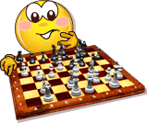 | Самоконтроль и взаимоконтроль.  Беседа, коллективное обсуждение.

IV.Операционно-деятельностный.
Цель этапа: непосредственное решение обучающимися познавательных, развивающих и воспитательных задач, поставленных на уроке; реализация проектной деятельности.
Продолжительность: 20 минут
Форма и содержание работы:

Деятельность учителя | Деятельность обучающихся | Средства  обучения | Формы  контроля
- Проводит физкультминутку для обучающихся.  - Организует работу с географической картой.  - Рассказ учителя об истории шахматной игры. Записывает на доске новые понятия:«шахматы»,"чатуранга"  - Организует работу с «лентой времени» и счетом лет в истории.  - Организует самостоятельную работу обучающихся по определению названия и внешнего вида фигур.  - Организует игровой момент «Что в пакете» (соревнование представителей от символических групп-рядов).  - Организует творческий момент-предлагает самостоятельно создать из пластилина свою шахматную фигурку.  - Подводит итог выполнения задания, вручает «поощрительные призы». | Активно участвуют в физкультминутке.  Определяют части света, на карте местоположение Индии - родины шахматной игры, прокладывают «маршрут путешествия» (прямая линия от Санкт-Петербурга).  Внимательно слушают рассказ учителя и записывают новые понятия: «шахматы» (с персидского - "шах умер");"чатуранга".  Наносят на ленту времени дату- 6 век н.э. Один обучающийся по желанию выполняет задание у доски. Считают  сколько лет назад появились шахматы.  Обучающиеся по желанию выходят к доске и получают карточки с описанием фигуры, читают вслух описание и самостоятельно определяют о какой фигуре идет речь. Класс помогает и в ходе обсуждения приходит к правильному выводу.  Обучающиеся по желанию участвуют в игре - в закрытом пакете лежат шахматные фигурки. Дети по очереди пытаются на ощупь определить попавшую им фигуру. Дают объяснение.  Обучающиеся выполняют творческое задание. | Музыкальное сопровождение физкультминутки (по выбору учителя).  Географическая карта.    Тетрадь, доска.  Доска, схема: лента времени.  0 6 2017  Слайд с изображением подписанных шахматных фигур.  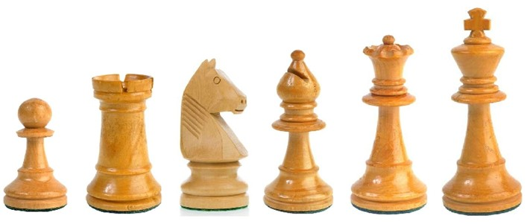  Закрытый пакет с шахматными фигурами большого размера.  Доска для работы с пластилином, пластилин. | Визуальный контроль со стороны учителя.  Беседа, работа с картой.  Визуальный  Проверка правильности выполнения в малой группе.  Решение математической задачи.  Самоконтроль и взаимоконтроль.  Визуальный. Групповая.  Визуальный контроль деятельности.
V. Контрольно-оценочный (рефлексивный) этап.
Цель этапа: Закрепление полученных на уроке знаний и умений. Самоанализ деятельности и достигнутых результатов, решение личностно-значимой проблемы.
Продолжительность:10 минут
Форма и содержание работы:
Деятельность учителя | Деятельность обучающихся | Средства  обучения | Формы  контроля
Организует проверку полученных знаний в форме решения загадок о шахматах.  Предлагает обучающимся разместить на игровой доске шахматные фигуры, полученные в виде поощрительных призеров за работу на уроке с помощью текста стихотворения (приложение №1)  Учитель приводит цитаты великих людей о шахматах и подводит детей в ходе обсуждения к беседе о личностно значимой проблеме, сформулированной в начале урока.  - В.Гёте: «Шахматы – пробный камень ума»;  - Т. Петросян: «По форме шахматы - это игра, по содержанию- искусство, а по трудности овладения игрой шахматы, несомненно, являются наукой».  - А.Алехин:«Шахматы не только знание и логика, но и глубокая фантазия».  Организация рефлексии по вопросам.  Выставление оценок за работу на уроке  Организует работу по постановке домашнего задания. | Отвечают на вопросы, отгадывают загадки.  Участвуют в игровом моменте и располагают шахматные фигуры на доске. Находят в тексте стихотворения – указания-подсказки. В ходе коллективной коррекционной работы определяют правильность расположения фигур.  Участвует в обсуждении высказываний, вырабатывают свою позицию по проблеме. Поо - это спортивная игра, в ходе которой участники соревнуются в смекалке, находчивости, в быстроте ума, она способствует развитию мышления, памяти и т.д.  Обучающиеся отвечают на вопросы о том, что им понравилось на уроке, что было трудным, что нового они узнали, как они оценивают свою работу на уроке.  Сами определяют, что им необходимо сделать дома для закрепления :повторить изученный на уроке материал, найти и подготовить рассказ об интересных фактах из истории шахмат. | Загадки о шахматах [8].  Изображение шахматной доски на слайде презентации  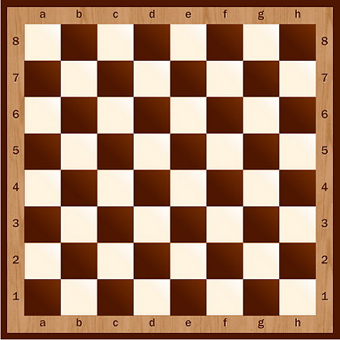 | Участие в игровом моменте.  Коллективное обсуждение правильности выполнения работы.  Беседа  Самоконтроль
Использованная литература:
- Авербах Ю. А. Шахматный самоучитель: учеб. Пособие /Ю.А. Авербах.– М.: Просвещение, 2004.– 64 с.
- Винокурова, Я.Г. Знакомьтесь – шахматы: учеб. Пособие /Я.Г. М. Владимиров. – Просвещение, 2003.– 82 с.
- Дамский Я.В. Искусство шахмат. По законам красоты. –М.,РИПОЛ КЛАССИК,2005.
- Максаков А.И. Учите играя/ [Текст ]: учеб. Пособие,- М.– : Просвещение, 2003.– 84
Интернет-ресурсы:
- "Занимательная история шахматных фигур" / http://primery.ru/chess-club/item/1073-shahmatnye-figury.html.
- Интересные факты о шахматах /http://muzey-factov.ru/tag/chess.
- Старинная игра Чатуранга /http://chessdeti.ru/articles/igry.html.
- Сухин И.Г. Волшебные фигуры, или Шахматы для детей 2-5 лет. /http://chess555.narod.ru/volsh1.htm.
- Удивительный мир волшебных фигур /http://www.chessarena.ru.
- Шахматные фигуры. Википедия /http://ru.wikipedia.org/wiki/Шахматная_фигура.
- Виктория Касьянова. Шахматы /http://www.stihi.ru/2014/01/25/6784.
- Копилка уроков. Шахматный альбом. / https://kopilkaurokov.ru/vneurochka/prochee/shakhmatnyialbom
- Л. Гаркавая. Шахматы: история возникновения и развития игры. http://fb.ru/article/345965/shahmatyi-istoriya-vozniknoveniya-i-razvitiya-igryi

